# 第八周报告

校园一卡通图片识别程序设计（3）

在第七周完成的倾斜图像的矫正之后，第八周期望获得校园卡的“姓名”、“性别”、“专业”、“学号”这四行信息，或者是包含这四行信息的区域。即使用图像切割算法，将校园卡中白色区域的含有文字的区域切割出来。

首先，明确已经完成的工作包括：图像预处理、倾斜校正。那么对于经过以上工作，我们可以得到边缘明显的期望区域，如图1。其中我把期望切割出来的区域人工圈了出来，那么我们下一步就需要寻找一种算法，实现切割效果。

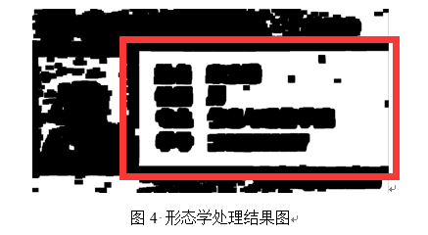

图1 经过预处理之后的图像

第一步，应当首先找到待切割的轮廓。在opencv的函数中有函数：

img, contours, hierarchy = cv2.findContours(image, mode, method)。之后可以使用函数cv2.drawContours()将我们的轮廓画出来，检测是否找到了期望的轮廓。

|  |  |
| --- | --- |
| 参数 | 含义 |
| image | 输入寻找轮廓的图像 |
| mode | 表示轮廓的检索模式 |
| method | method为轮廓的近似办法 |

表1 findContours函数的参数及含义

|  |  |
| --- | --- |
| 返回值 | 含义 |
| img | 返回的图像 |
| contours | 返回的轮廓 |
| hierarchy | 每条轮廓对应的属性 |

表2 findContours函数的返回值及含义

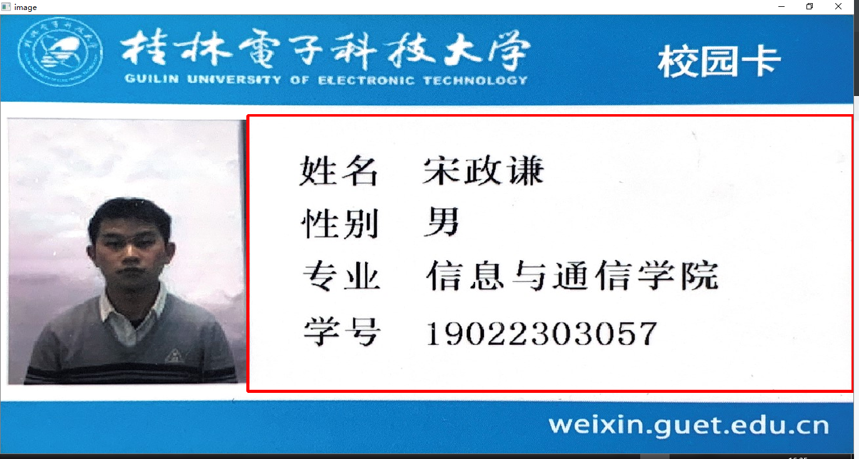

图2 使用cv2.drawContours函数画出轮廓

第二步，我们已经找到了期望轮廓，那么下一步就是使用切割算法将红框区域切割出来。函数cv2.minAreaRect()返回一个Box2D结构rect：（最小外接矩形的中心（x，y），（宽度，高度），旋转角度）。分别对应于返回值：(rect[0][0], rect[0][1]),  (rect[1][0],  rect[1][1]),  rect[2] ）。得到了轮廓的坐标值，就可以将轮廓切割出来。

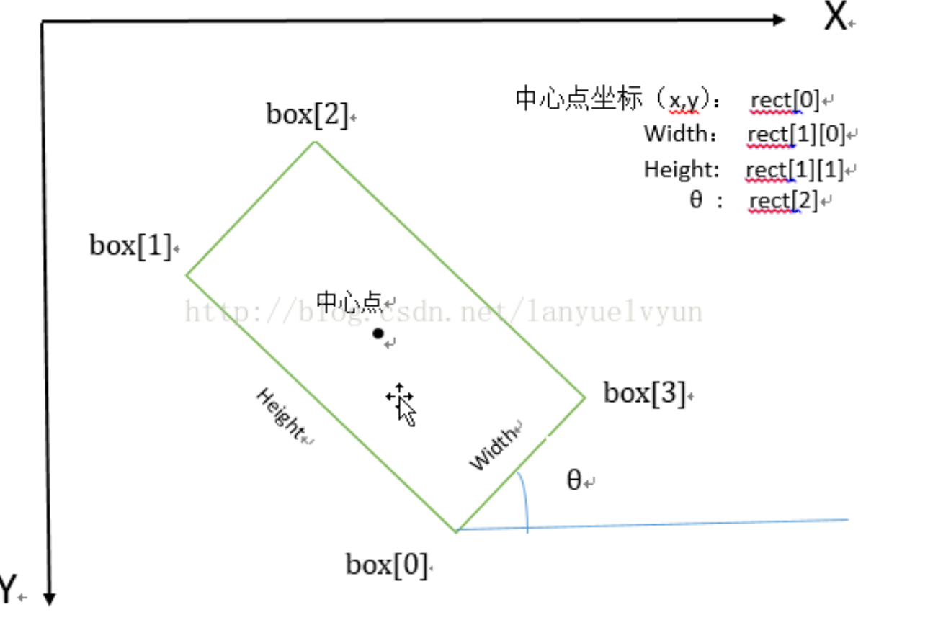

图3 cv2.minAreaRect函数返回值的图形表示

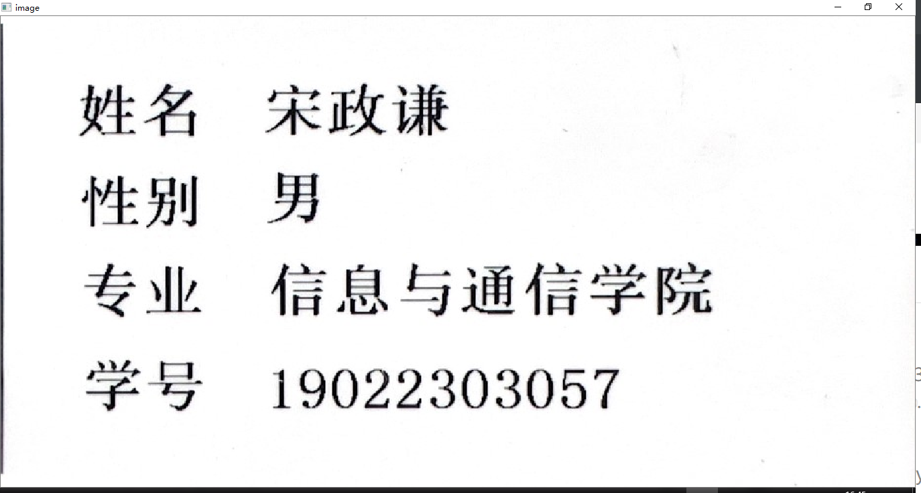

图4 切割结果

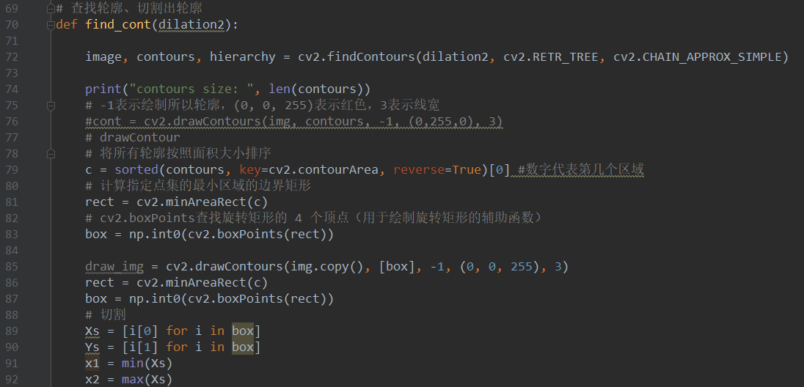

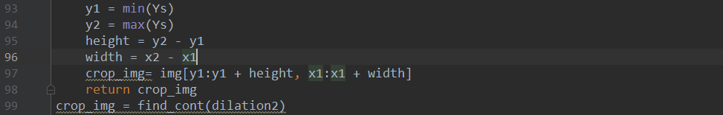

图5 寻找轮廓、切割函数代码

总结：本周将文字区域切割出来。

期望：将图4中的每个字符单独切割出来，以便使用算法进行字符识别。

报告人：宋政谦

时间：2019/10/27